Tangenthældning af en funktion og dens inverse, $x^{2}$ og $\sqrt{x}$
Opgave 1. Tangenthældninger til $f\left(x\right)=x^{2}$ og til $g\left(x\right)=\sqrt{x}$ i et enkelt punkt
Tegn graferne for funktionerne i GeoGebra

$$f\left(x\right)=x^{2} og g\left(x\right)=\sqrt{x}$$
Vis ved brug af GeoGebra, at tangenthældningen $a_{f}=4$i punktet $\left(2,4\right),$og at tangenthældningen $a_{g}=0,25=\frac{1}{4}$ i punktet $\left(4,2\right) .$
Eksempel 1. Geometrisk argument for tangenthældningen til $x^{2}$ og $\sqrt{x}$ i et spejlet punkt
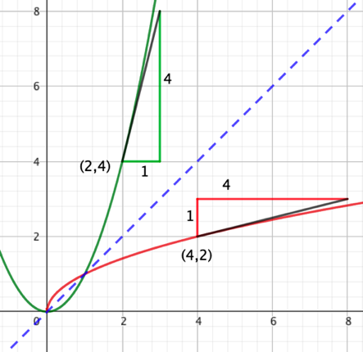
Punktet $(4,2)$ på grafen for $g\left(x\right)=\sqrt{x}$ er spejlbilledet af punktet $(2,4)$ på grafen for $f\left(x\right)=x^{2}$ , hvor $y=x$ er spejlingsaksen, og at den røde trekant er spejlbilledet af den grønne trekant. Lodret bliver til vandret i spejlingen, ligesom spejlingen betyder, at grafen for $\sqrt{x} har en$lodret tangent i det punkt $\left(0,0\right)$, hvor $x^{2} har en vandret tangent.$I punktet $\left(2,4\right)$ på $f\left(x\right)$ er tangenthældningen $f^{'}\left(2\right)=4$, fordi $f^{'}\left(x\right)=2x.$Tangenthældningen i punktet $(x,\sqrt{x})$ er derfor
$$a=\frac{\text{lodret}}{\text{vandret}}=\frac{1}{4}$$
Eksempel 2. Geometrisk argument for tangenthældningen til $x^{2}$ og $\sqrt{x}$ i alle spejlede punkter
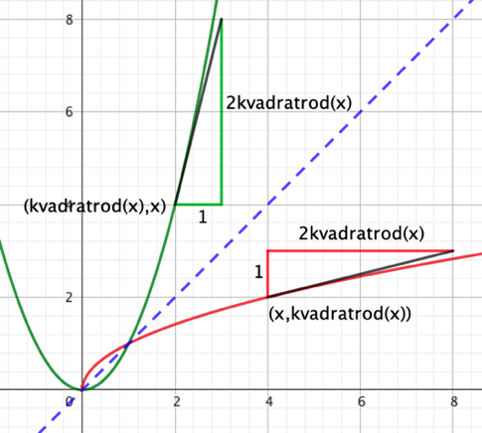
Punktet $(x,\sqrt{x})$ på grafen for $g\left(x\right)=\sqrt{x}$ er spejlbilledet af punktet $(\sqrt{x},x)$ på grafen for $f\left(x\right)=x^{2}$ , hvor $y=x$ er spejlingsaksen, og den røde trekant er spejlbilledet af den grønne trekant. I punktet $\left(\sqrt{x},x\right)$ på $f\left(x\right)$ er tangenthældningen $f^{'}\left(\sqrt{x}\right)=2\sqrt{x}$, fordi $f^{'}\left(x\right)=2x$. Tangenthældningen i punktet $(x,\sqrt{x})$ er derfor
$$a=\frac{\text{lodret}}{\text{vandret}}=\frac{1}{2\sqrt{x}}$$
Opgave 2. Differentiation af kvadratrodsfunktionen ved brug af sammensat differentiation
I beviset benyttes $f\left(f^{-1}\left(x\right)\right)=x$, hvor $f\left(x\right)=x^{2}$, og $f^{-1}\left(x\right)=\sqrt{x}$
$${\left(\sqrt{x}\right)}^{2}=x⇒{\left({\left(\sqrt{x}\right)}^{2}\right)}^{'}=x^{'}⇒2\sqrt{x}{∙\left(\sqrt{x}\right)}^{'}=1⇒{\left(\sqrt{x}\right)}^{'}=\frac{1}{2\sqrt{x}}$$
Begrund hvert af ovenstående lighedstegn.
Sætning: En funktion og dens inverse har reciprokke hældninger i spejlede punkter
Hvis $f\left(x\right)$ både har en invers (omvendt) funktion $f^{'}(x)$og $f\left(x\right)$ er differentiabel med $f^{'}\left(f^{-1}(x)\right)≠0$, så gælder
$${\left(f^{-1}\right)}^{'}\left(x\right)=\frac{1}{f^{'}\left(f^{-1}(x)\right)}$$
Eksempel 3. Anvendelse af sætningen
Vi anvender sætningen på $f\left(x\right)=x^{2},$hvor $f^{-1}\left(x\right)=\sqrt{x} og f^{'}\left(x\right)=2x$
$${\left(\sqrt{x}\right)}^{'}={\left(f^{-1}\right)}^{'}\left(x\right)=\frac{1}{f'\left(\sqrt{x}\right)}=\frac{1}{2\left(\sqrt{x}\right)}$$
Bevis for sætningen
$$f\left(f^{-1}\left(x\right)\right)=x$$
$${\left(f\left(f^{-1}\left(x\right)\right)\right)}^{'}=x'$$
$$f'\left(f^{-1}\left(x\right)\right)∙{\left(f^{-1}\right)}^{'}\left(x\right)=1$$
$${\left(f^{-1}\right)}^{'}\left(x\right)=\frac{1}{f'\left(f^{-1}\left(x\right)\right)}$$
Kilder
Grøn m.fl. Hvad er matematik B? Side 206 og side 208, L&R 2013 1.udg.
https://web.auburn.edu/holmerr/1617/Textbook/derivinverse-print.pdf
https://math.libretexts.org/Bookshelves/Calculus/Calculus_(OpenStax)/03%3A_Derivatives/3.07%3A_Derivatives_of_Inverse_Functions
https://www.sfu.ca/math-coursenotes/Math%20157%20Course%20Notes/sec_DerivativesofInverse.html
https://math.mit.edu/~djk/calculus_beginners/chapter08/section02.html

is dy/dx the same as 1/(dx/dy)? blackpenredpen
https://www.youtube.com/watch?v=62EcIqPMW4s
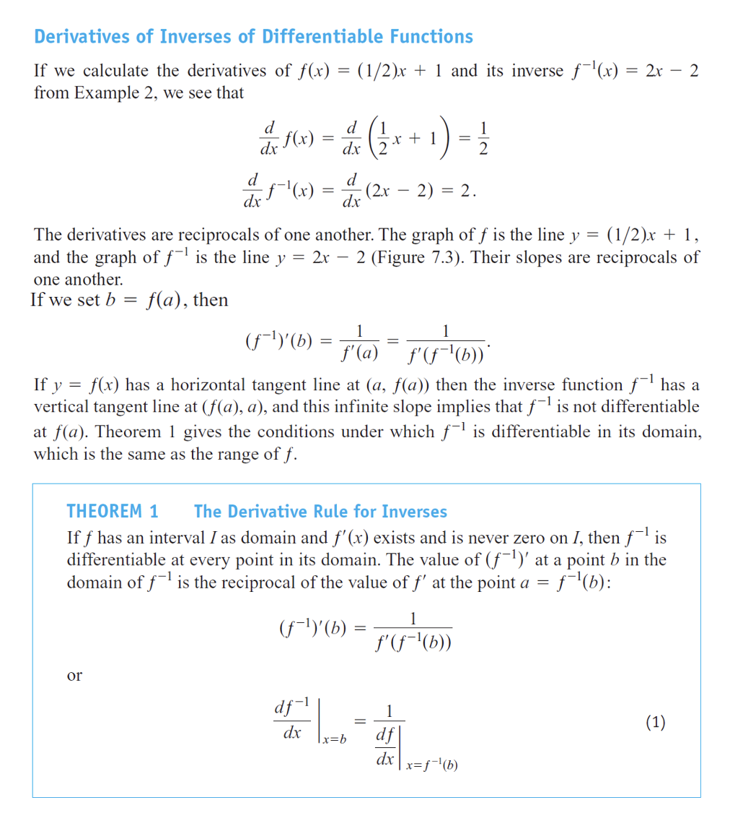
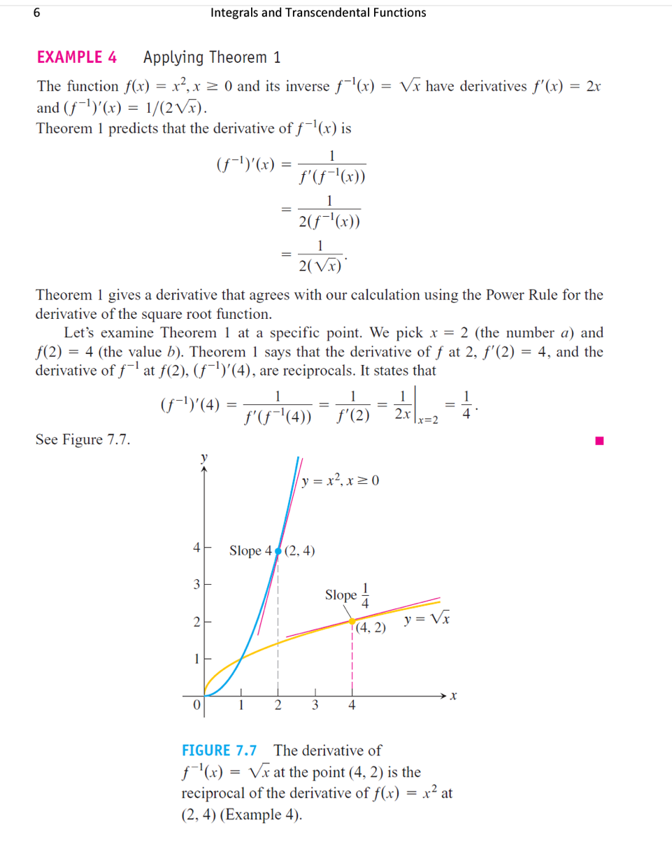
chrome-extension://efaidnbmnnnibpcajpcglclefindmkaj/https://uoninevah.edu.iq/public/files/datafolder_9/_20191008_080722_640.pdf

